**Hala do jazdy konnej – tańsza alternatywa stadnin**

**Stadniny konne to dość drogie przedsięwzięcie. Wiąże się z tym budowa ujeżdżalni, stajni, oraz utrzymanie koni. Jednak istnieją tańsze alternatywy takich budynków. Należy do nich hala do jazdy konnej. Czym dokładnie jest taka hala i dlaczego jest tańsza? Na to pytanie postaramy się odpowiedzieć w poniższym artykule.**

**Czym jest hala do jazdy konnej?**

**Hala do jazdy konnej** to alternatywa dla stałych budynków. Stawia się je w stadninach konnych, lub szkołach jeździeckich i jest to miejsce do ćwiczeń. Utrzymanie takiej hali i budowa jest dużo tańsza, a w razie potrzeby można ją bez problemu rozebrać.

**Po co stawia się hale do jazdy konnej?**

Jazdę konną można przecież ćwiczyć na świeżym powietrzu, po co więc stawia się takie konstrukcje? Przede wszystkim przez warunki pogodowe. [Hala do jazdy konnej](https://www.gaj-stal.com/co-to-jest-ujezdzalnia-i-ile-kosztuje-jej-budowa.html) pozwala na pracę z koniem w każdych warunkach pogodowych, co nie zawsze jest możliwe przy dużych mrozach i upałach, które w Polsce zdarzają się często. Dlatego jeźdźcy mogą ćwiczyć jazdę nawet w najbardziej ekstremalnych warunkach, bo takie hale mają zazwyczaj dobrą cyrkulację powietrza, a zadaszone miejsce będzie stanowiło schronienie tak dla zwierząt, jak i ludzi. Dzięki temu szkoły jeździeckie mogą funkcjonować przez cały rok, co zwiększa ich zyski.

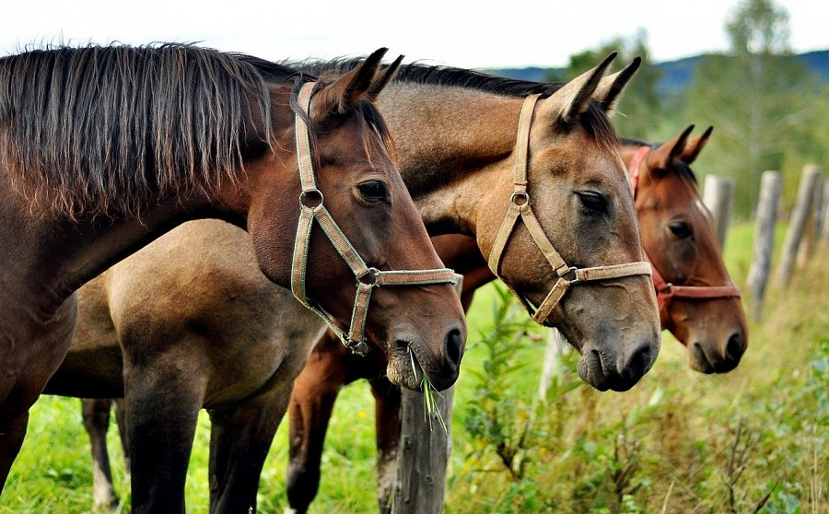

**Ile kosztuje budowa takiej hali?**

*Hala do jazdy konnej* jest dużo tańsza niż budowa tradycyjnych budynków. Jej cena zależy od wielu czynników, takich jak jej rozmiar, ilość ludzi i zwierząt, które będą w niej przebywać, oraz materiału, z którego się ją wybuduje. Średni koszt takiej hali to około 150 tysięcy zł.